Моделирование электронных схем с использованием программного пакета ElectronicsWorkbench 5 (из практического опыта)
Автор: Птиченко Надежда Владимировна, преподаватель специальных дисциплин Иркутского филиала Всероссийского государственного института кинематографии имени С.А.Герасимова.
Использование информационных средств в образовательном процессе способствует повышению его эффективности и оптимизации деятельности студентов на учебных занятиях. Применение компьютерных технологий обеспечивает индивидуальный подход к обучающимся, так как позволяет учесть индивидуальные темпы усвоения знаний и уменийстудентов в группе, их интересы, позволяет использовать для них задания разного уровня сложности. В результате повышается мотивация обучения.
Лабораторные и практические работы – это важный вид учебной деятельности, который формирует практические умения и навыки на основе ранее изученного теоретического материала, позволяет более глубоко осознать и закрепить этот материал. В качестве учебного пособия на таких занятиях используются разработанные преподавателями методические рекомендации по выполнению работ. В них дается алгоритм проведения эксперимента, алгоритм обработки результатов эксперимента, приводятся все необходимые расчетные формулы и критерии оценки. Использование методических указаний позволяет студентам работать в индивидуальном режиме.
Используя электронные образовательные ресурсы, можно оптимизировать процесс выполнения лабораторной работы. Программа ElectronicsWorkbench – это мультимедийное средство, позволяющее собирать электрические схемы любой сложности, включать в них различные измерительные приборы, снимать показания этих приборов, на основе этих показаний выполнять анализ работы схем. Имеющиеся в программе библиотеки включают в себя большой набор широко распространенных электронных компонентов. Есть возможность подключения и создания новых библиотек компонентов. Результаты моделирования можно вывести на принтер или импортировать в текстовый или графический редактор для их дальнейшей обработки.
В процессе построения электрических схем выполняются следующие операции: выбор радиоэлементов и измерительных приборов из библиотек, установка их на рабочем поле, перемещение, удаление, изменение их параметров. ElectronicsWorkbench может проводить анализ схем на постоянном и переменном токах. В программе можно исследовать переходные процессы при воздействии на схемы входных сигналов различной формы.
В своей преподавательской работе в Иркутском филиале ВГИК я использую программы компьютерного моделирования электронных схем не только на практических и лабораторных работах по спецдисциплинам, но и процессе работы с дипломниками, которые выполняют разработку различных электронных схем.
В качестве примера использования программного пакета ElectronicsWorkbench приведу разработанные мной методические указания к выполнению лабораторной работы по исследованию работы трехфазной однотактной схемы выпрямления. В ходе этой работы можно изучить схему, проверить расчетные соотношения и исследовать влияние на ее работу различных неисправностей.
В программе ElectronicsWorkbench 5 выполним сборку схемы трехфазного выпрямителя с нулевой точкой. Для этого используем три одинаковых источника переменного напряжения. Соединим их в звезду и установим соответствующие фазы напряжения: 0, 120 ˚и 240˚. Включим в каждую фазу по вентилю и объединим их катоды. Это будет плюсовый(+) зажим выпрямителя.В качестве минусового(-) используем нейтраль (нулевую точку). Схема выпрямителя изображена на рис. 2 .
В цепь нагрузки включим амперметр, а параллельно ей вольтметр. Подключим вход А осциллографа к фазному напряжению, а вход В- к выходу выпрямителя.
На рисунке 3 изображена осциллограмма выпрямленного напряжения трехфазного выпрямителя (Ud).

МЕТОДИЧЕСКИЕ УКАЗАНИЯ ДЛЯ ВЫПОЛНЕНИЯ
ЛАБОРАТОРНОЙ РАБОТЫ
ПМ.0.3 Эксплуатация оборудования МДК.03.02 Звуко и видотехника в кино: устройство и эксплуатация 03.02.03 Электропитание аппаратуры
Специальность 070208 «Театральная и аудиовизуальная техника (Киновидеотехника)»
«Исследование трехфазной однотактной схемы выпрямления»
Автор: Птиченко Надежда Владимировна, преподаватель спецдисциплин ИРКУТСКОГО ФИЛИАЛА ВГИК

Методические указания составлены в соответствии с рабочей программой по
ПМ.0.3 Эксплуатация оборудования МДК.03.02 Звуко и видотехника в кино: устройство и эксплуатация 03.02.03 Электропитание аппаратуры
Специальность 070208 «Театральная и аудиовизуальная техника (Киновидеотехника)»

Целью проведения лабораторной работы является:
- Изучение работы трехфазного однотактного выпрямителя;
- Закрепление теоретических знаний;
- Приобретение навыков творческой самостоятельной деятельности.

Лабораторная работа
«Исследование трехфазной однотактной схемы выпрямления»
Время 2 часа
Цель работы: Исследование работы трехфазной однотактной схемы выпрямления и проверка основных расчетных соотношений.
ТЕОРЕТИЧЕСКАЯ ЧАСТЬ.
В выпрямительных устройствах средней и большой мощности используются схемы выпрямления трехфазного тока, обладающие рядом преимуществ по сравнению с однофазными: меньшим значением коэффициента пульсаций, лучшим использованием трансформатора, равномерной нагрузкой сети трехфазного тока, меньшим относительным значением обратного напряжения на вентиле.
Трехфазная однотактная схема выпрямления.
Эта схема выпрямления была предложена в 1901г. В.Ф. Миткевичем (рис. 1а)
При рассмотрении физических процессов в выпрямителе будем считать вентиль и трансформатор идеальными.
Схема состоит из трехфазного трансформатора, первичные обмотки которого могут соединяться звездой или треугольником, а вторичные только звездой. В каждую вторичную обмотку трансформатора включено по одному диоду. Нагрузка подключается между средней точкой обмотки трансформатора и точкой соединения катодов диодов. В любой момент времени в схеме работает только одна фаза, та, мгновенное значение э.д.с которой является положительным и наибольшим. Поэтому каждая фаза в выпрямителе работает 1/3 часть периода сетевого напряжения. Столько же времени работает и диод, включенный в соответствующую фазную обмотку трансформатора. В первую треть периода работает диод VD1, проводя ток через нагрузку, затем диод VD2, а третью треть периода сетевого напряжения работает диод VD3.
Ток нагрузки есть сумма токов трех диодов. Обратное напряжение на диоде будет в течение 2/3 периода сетевого напряжения, когда проводят ток остальные два диода. Максимальное значение этого напряжения равно максимальному значению линейного напряжения вторичной обмотки трансформатора. Поскольку за период напряжения сети ток пульсирует трижды, частота первой гармоники выпрямленного напряжения в 3 раза выше частоты сети (fп=150Гц). Схема Миткевича удобна тем, что она обеспечивает симметричную нагрузку на трехфазную сеть, работает с экономичным сглаживающим фильтром и требует только трех вентилей. Применяется эта схема при мощностях от единиц до десятков киловатт. Схема имеет вынужденное намагничивание сердечника трансформатора, что является ее недостатком.
Временные диаграммы токов и напряжений трехфазной однотактной схемы выпрямления, работающей на активную нагрузку, приведены на рисунке 1б.
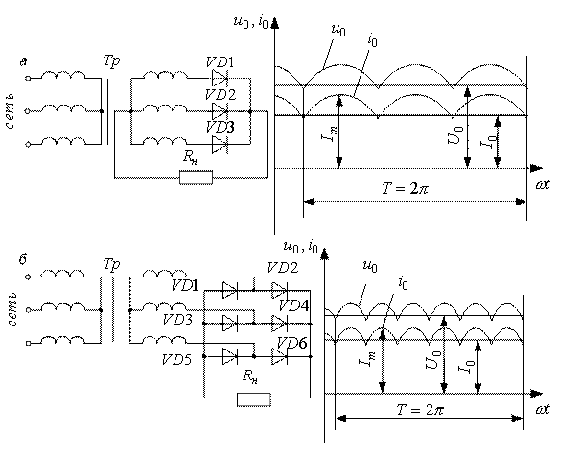
1а 1б
Рис 1. Схема трехфазного однотактного выпрямителя и графические зависимости.
Для сглаживания пульсаций выпрямленного напряжения в мощных выпрямителях обычно применяют фильтр, начинающийся с индуктивности. Индуктивное сопротивление дросселя фильтра для переменных составляющих выпрямленного тока, имеющих в многофазных выпрямителях большую частоту, очень велико, и поэтому фильтр резко уменьшает пульсации выпрямленного тока. Кривая выпрямленного напряжения на входе фильтра, как и при чисто активной нагрузке, соответствует огибающей положительных полуволн напряжения. Переменная составляющая этого напряжения практически полностью уравновешивается э.д.с самоиндукции дросселя , и выпрямленное напряжение непосредственно на сопротивлении нагрузки пульсаций не имеет. Форма кривой тока нагрузки iн зависит от отношения индуктивного сопротивления дросселя к сопротивлению Rн. Чем больше индуктивность дросселя, тем ближе выпрямленный ток к постоянному.
Таблица 1.
Основные расчетные соотношения для трехфазной однотактной схемы выпрямления.

Схема | Нагрузка | Uoxx | Io | Kп | fп,Гц | Ia сред. | Iamax | Uoбрm | U2
Миткевича | R | 0.83*  U2m | 0.83*  Imax | 0.25 | 150 | 0.33*  Io | 1.21*  Io | 2.09*  Uoxx | 0.86*  Uoxx
 | L | 0.83*  U2m | Imax |  | 150 | 0.33*  Io | Io | 2.09*  Uoxx | 0.86*  Uoxx

ЭКСПЕРИМЕНТАЛЬНАЯ ЧАСТЬ.
- В программе ElectronicsWorkbench выполнить трехфазную однотактную схему выпрямления, работающую на активную нагрузку. Подключить измерительные приборы в соответствии с Рис.2
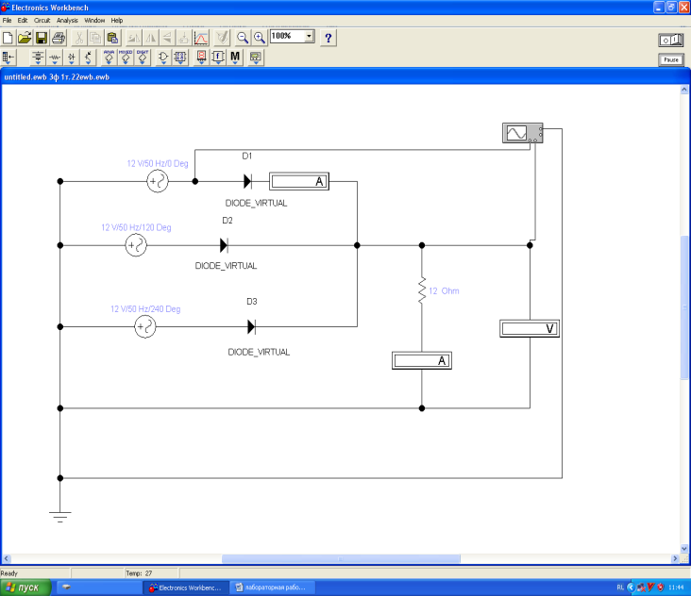
Рис. 2
- Присопротивление нагрузки 12 Ом измерить: действующее значение тока диода Ia, среднее значение тока нагрузки Io, действующее значение постоянной и переменой составляющей пульсирующего напряжения на нагрузке Uo и U~
(Амплитудное значение фазного напряжения 12В).
Результаты измерений занести в таблицу 2.
- По результатам измерений вычислить максимальное обратное напряжение на диод Uобр.max, максимальное значение тока диода Iamax, коэффициент пульсаций Kп. Результаты вычислений занести в таблицу 2.

Таблица 2.
Схема выпрямления | Измерено |  |  |  |  | Вычислено
 | Ia | Io | U2 | Uo | U~ | Uобр.max | Iamax | Kп | fn
Трехфазная однотактная
m=3

- Включить осциллограф, с помощью регулировок осциллографа добиться устойчивого изображения картинки на экране осциллографа, определить частоту пульсаций выпрямленного напряжения, результат занести в таблицу2. (см. Рис. 3)
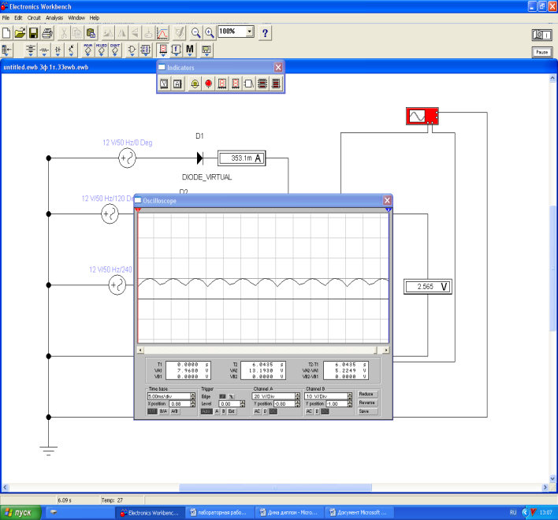
Рис. 3
- Ввести неисправность (отсутствует 1 фаза питающего напряжения). См.схему рис. 4
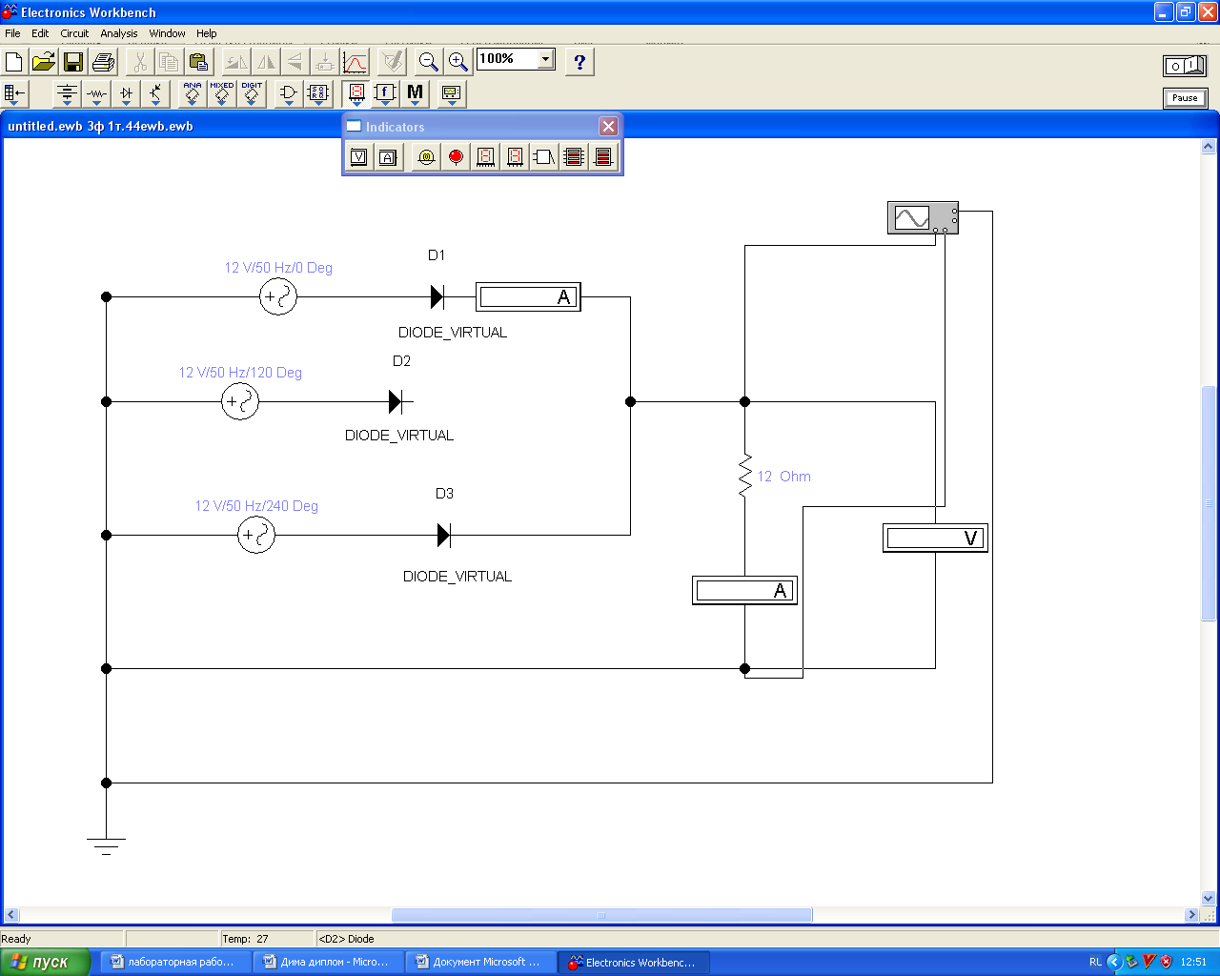
Рис.4
- Выполнить пункты 2-4 для схемы рис.4.Результаты измерений и вычислений занести в таблицу 3. (См. Рис.5)

Таблица 3.
Схема выпрямления | Измерено |  |  |  |  | Вычислено
 | Ia | Io | U2 | Uo | U | Uобр.max | Iamax | Kп | fn
Трехфазная однотактная m=2

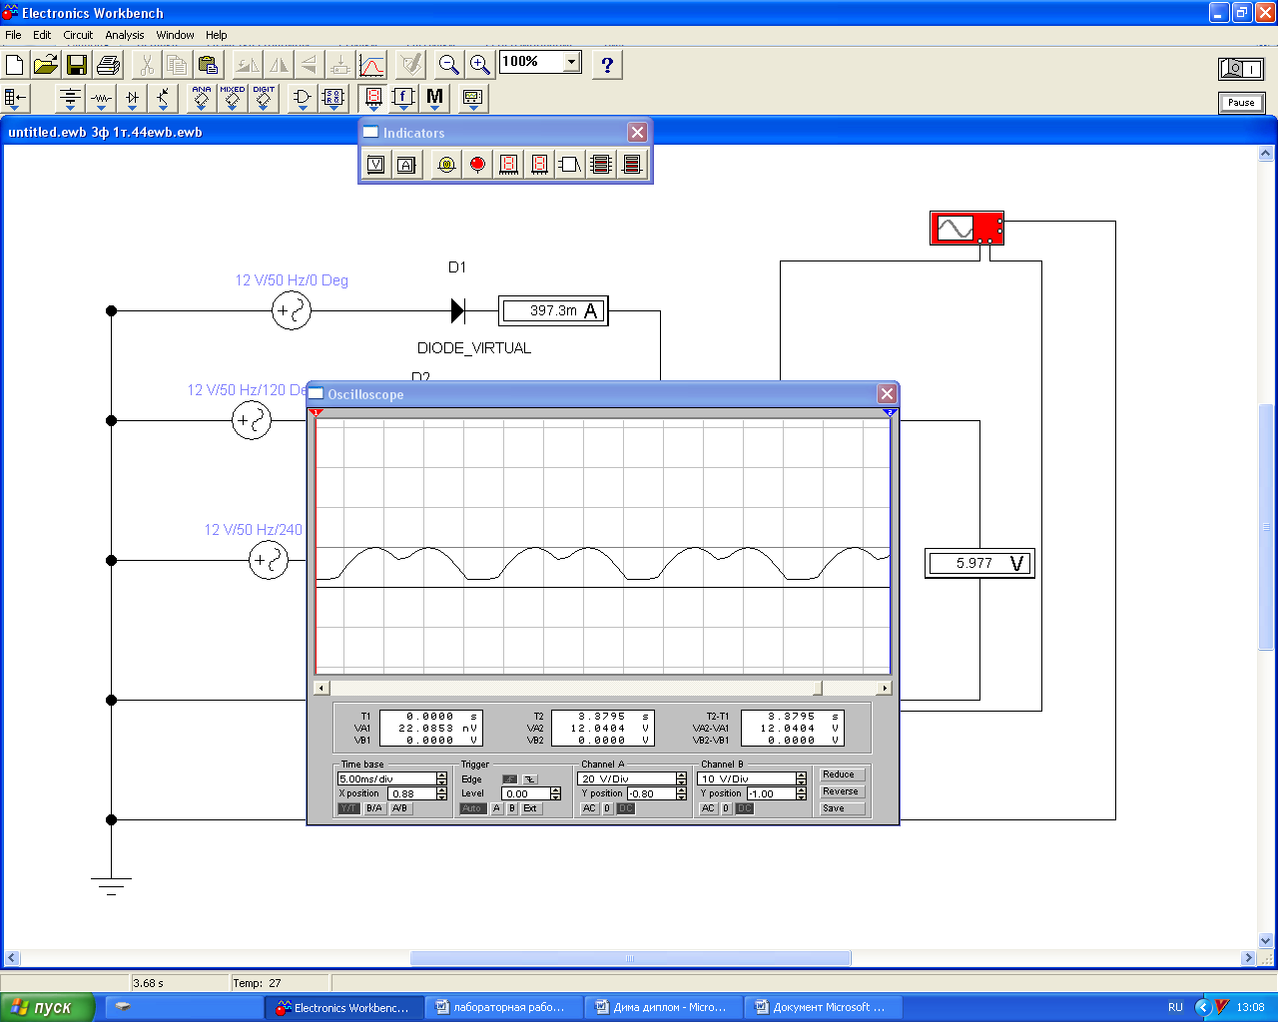
Рис.5
- Ввести неисправность (отсутствуют 2 фазы питающего напряжения).(См.схему рис. 6)
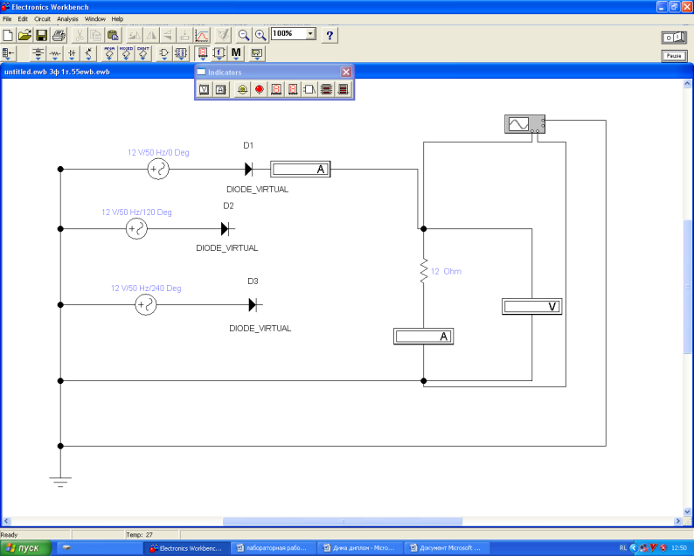
Рис. 6
- Выполнить пункты 2-4 для схемы рис.6. Результаты измерений и вычислений занести в таблицу 4. (См. Рис. 7)
Таблица 4.
Схема выпрямления | Измерено |  |  |  |  | Вычислено
 | Ia | Io | U2 | Uo | U | Uобр.max | Iamax | Kп | fn
Трехфазная однотактная m=1

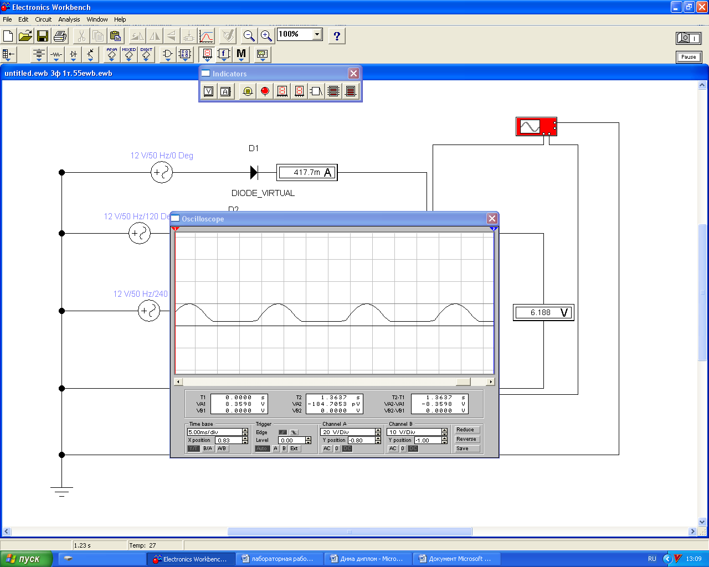

Рис. 7
- По результатам измерений и вычислений сделать выводы о работе схемы.
Содержание отчета:
- Схемы выпрямителей.
- Таблицы с результатами измерений и вычислений.
- Осциллограммы.
Контрольные вопросы:
- Поясните работу трехфазной однотактной схемы выпрямления.
- Почему на выходе мощных выпрямителей используется индуктивный, а не емкостный фильтр?
- Как влияет на работу схемы отсутствие одной и двух фаз питающего сетевого напряжения?
Список литературы:
- Довгун В.П. Компьютерное моделирование электронных цепей и устройств.
Изд-во М; СФУ Институт Космических и Информационных технологий, 2015г.
- И.И.Алиев Виртуальная электротехника. Изд-во Радиософт, 2003г.
- Черных С.В. Электроника. Лабораторный практикум по ElectronicsWorkbench. Изд-во ВолГу 2008г.

